 | INSTITUCIÓN EDUCATIVA LA ESPERANZA. | 
 | EVALUACIÓN DE TERCER PERIODO 2013
 | SECCIÓN:BACHILLERATO
NOMBRE DEL ESTUDIANTE
Asignatura: TECNOLOGIA E INFORMATICA
Docente: MARTA MENDOZA. grado: 10°______ Fecha: Septiembre/ 2013
Calificación: _______

McDonald's, la oportunidad de triunfar
(Fragmento)
Hacia el año de 1955. Elvis Presley empezaba a ser reconocido como el rey del rack and roll y Alemania Federal celebraba el triunfo sobre Hungría en el último campeonato mundial del fútbol. Austria ,,J acababa de recobrar su Independencia absoluta y buena parte de los lectores de esta Revista nacían para encontrarse con la televisión y los chicles, el fruto prohibido de la época.
Fue el mismo año en que el célebre Ray Kroc compró el restaurante McDonald's y se dedicó a promocionarlo a lo largo y ancho de Estados Unidos bajo tres consignas claras: calidad, servicio y limpieza. En su laboriosa misión se encontró con una estrategia mágica, que le permitió extenderse por todo el mundo como no lo ha hecho ninguna multinacional, el método de franquicias.
Cuarenta y cinco años más tarde son pocos los que pueden cantar una canción completa de Elvis Presley( ... ) En cambio la historia de McDonald's es distinta: 27 mil restaurantes -el 70% funciona como franquicias- en 119 países, que reciben cada día la visita de 43 millones de personas; un restaurante nuevo cada tres horas y dos helados vendidos cada minuto en Colombia. Esto para no hablar de los tres millones de kilos de papas al día y de que McDonald's es el segundo mayor propietario de finca raíz en el mundo, después de la iglesia católica(. .. ).
Las hamburguesas más vendidas del mundo tienen 21 puntos de venta en Colombia y esperan llegar a 71 restaurantes para finales del año 2002, pero quieren que los empresarios participen en este proceso, en una lucha por confirmar que en Colombia se pueden hacer negocios exitosos. Hasta el momento, la lucha está avalada por los 900 empleos directos y los más de tres mil indirectos que ha producido la cadena y por el estímulo que ha dado a las exportaciones e importaciones.
La propuesta de la franquicia es simple y la idea está basada en que tanto el franquiciado como McDonald's consigan beneficios económicos Importantes. La cadena pone el terreno para el local, lo construye y ofrece un apoyo total en las áreas de recursos humanos, entrenamiento, mercadeo, publicidad, finca raíz, construcción, compras y equipos.
El franquiciado debe equipar el restaurante con los equipos, la decoración, la señalización y el mobiliario tradicionales de McDonald's. Los riesgos del negocio, gracias a la solidez y la experiencia, son mínimos.
Revista Diners. junio de 2000.

RESPONDER DE ACUERDO A LA LECTURA DE LA 1-19
- En la expresión: "el método de las franquicias", la palabra franquicias significa:
- Relaciones comerciales entre dos organizaciones que se benefician mutuamente.
- Desarrollo entre empresarios inteligentes.
- Medir la aceptación de los clientes
- Oportunidad de trabajo.

- En la expresión: "una estrategia mágica", la palabra mágica puede ser reemplazada por:
- Encantada.
- Fantástica
- Milagrosa.
- Pasmosa.
- El tema del texto anterior corresponde a:
- Mostrar las relaciones de McDonald’s en diferentes partes del mundo.
- Informar sobre cuántos restaurantes tiene McDonald’s.
- Presentar los proyectos de McDonald’s en el Pals.
- Evidenciar que, a partir de franquicias, los restaurantes McDonald’s son un negocio seguro.

- En el texto anterior, la expresión “el fruto prohibido de la época, hace referencia a:
- La televisión
- Los chicles.
- Las amburguesas
- Las papas.

- En el texto anterior la palabra avalada significa:
- Crédito
- Garantía
- Fianza
- Alternativa
- Las 3 consignas de “calidad servicio y limpieza” que McDonald’s. se dedicó a promocionar, se pueden reemplazar por:
- virtud, séquito y perfección
- Clase, rendimiento y habilidad
- Eficacia, asistencia y pulcritud
- Particularidad, auxilio y exactitud

- McDonald’s es un restaurante especializado en
- pollo. B. pinchos.
- Helados D. Hamburguesas

- En el mundo después de la iglesia católica McDonald’s es uno de los mejores clientes de:
- Tiendas
- Propiedades
- Equipos
- Juegos

9. En la expresión: “La cadena pone el terreno para el local"; la palabra cadena hace alusión a:
- Terrenos donde se construyen los restaurantes.
- Restaurantes McDonald’s.
- Los grupos que entran a formar parte de la franquicia.
- El proceso de construcción de un nuevo restaurante.

- La proposición que mejor sintetizaría el párrafo 5 del texto es:
- La propuesta de la franquicia muestra los beneficios económicos.
- El apoyo de McDonald's a otras empresas que desean pertenecer a su grupo.
- La importancia de los recursos humanos en esta compañía.
- La propuesta de franquicia, en relación con lo que McDonald’s ofrece para iniciar el nuevo restaurante.

- Se puede asegurar que colocar un McDonald's en cualquier lugar del mundo, mediante el método de la franquicia, es un negocio asegurado porque:
- La experiencia que ha tenido la cadena evidencia solidez económica.
- Por años ha servido a millones de personas.
- Genera más de 900 empleos directos.
- Estimula las exportaciones y las importaciones.

- De acuerdo con el texto, podemos inferir que la franquicia, ya sea en Colombia o en otro lugar del mundo, es:
- una oportunidad de oro.
- Un buen trabajo.
- unas relaciones de empuje.
- una buena aventura.

- El autor del texto compara a Elvis Presley con la apertura de McDonald’s porque:
- Elvis Preslev fue muy famoso y hoy son pocos los que recuerdan alguna de sus canciones.
- McDonald's es un negocio igual de próspero a como lo fue el cantante Elvis Presley
- Actualmente McDonald’s persiste como un negocio muy próspero, mientras a Elvis Presley son muy pocos los que lo recuerdan hoy.
- McDonald’s inaugura cada tres horas un nuevo restaurante.

- Según la estructura del texto anterior, podemos afirmar que es un (a):
- Informe de publicidad.
- Artículo de divulgación comercial.
- Noticia periodística.
- Artículo de divulgación científica.

- Se puede manifestar que la intención del texto anterior es la de:
- Convencer a los lectores sobre el gusto por las hamburguesas.
- Invitar a los lectores para que se decidan a invertir en un negocio productivo.
- Informar a los lectores sobre la creatividad de esta cadena de restaurantes.
- Mostrar a los lectores el empuje y dedicación de la gente que trabaja en McDonald’s.

- A partir del análisis del texto se plantea que:
- Esta cadena de restaurantes puede fracasar algún día.
- McDonald’s es una entidad que produce 900 empleos indirectos
- McDonald’s es un proyecto de triunfo seguro.
- Este restaurante es el único que ofrece hamburguesas.

- Según la lectura del texto podemos concluir que las franquicias:
- Ofrecen independencia a quienes desean ganar dinero.
- Muestran empeño para que el negocio no fracase.
- Son oportunidades que actualmente se dan muy poco.
- Es una manera de investigar el mercado colombiano.

- De acuerdo con el contexto colombiano, se puede aseverar que este tipo de relaciones comerciales:
- Satisface a los clientes que gustan de las hamburguesas.
- Es una manera de enfrentar la crisis económica que está viviendo Colombia.
- Exige un administrador creativo.
- Valora tanto al cliente como al empleado en el aspecto humano.
- Otro título posible para el texto podía ser:
- El mejor negocio
- ¿Por qué no comprar en McDonald's?
- McDonald's, la empresa de éxito
- Gente trabajando en McDonald's

- Cuantos puntos de venta en Colombia tienen las hamburguesas más vendidas del mundo.
- 21 b. 20 c. 29 d. 30

Responda las preguntas del 20 al 27 de acuerdo al gráfico que está al final:

- El Gráfico 1 según la tabla 1, corresponde a:
- Ventas
- Total comisiones
- Fijo
- Ganancias

- El Gráfico 2 según la tabla 1, corresponde a:
- Ventas
- Total comisiones
- Fijo
- Ganancias

- El Gráfico 3 según la tabla 1, corresponde a:
- Ventas
- Total comisiones
- Fijo
- Ganancias

- El Gráfico 4 según la tabla 1, corresponde a:

- Total comisiones y Ventas
- Total comisiones y anticipos
- Ventas y fijo
- d)Ventas y ganancias

- El Gráfico 5 según la tabla 1, el vendedor con mayor comisión es:
- Antonio
- Juan
- Ana
- María

- Haciendo un análisis del gráfico 1 María obtuvo mayor número de:
- Ventas
- Total comisiones
- Fijo
- Ganancias

- Haciendo un análisis del gráfico 4 José obtuvo menor número de:
- Total comisiones y ventas
- Total comisiones y anticipos
- Ventas y fijo
- Ventas y ganancias

- Haciendo un análisis del gráfico 3, el vendedor que obtuvo menor comisión
- Antonio
- Juan
- María
- Ana

Responda las preguntas 9 al 20 de acuerdo a las definiciones:
28 Un gráfico en Excel es producto de:
  - La lectura en una imagen de la interpretación de datos de columnas y filas
  - Del dibujo de barras o ponqués para explicar datos.
  - De una formula
  - De una macro

    - Cuál de los siguientes enunciados corresponde al orden correcto de los nombres de las imágenes de graficas listadas anterior mente.


- Barras, columnas, circular área, dispersión
- Columna, línea, circular, barra, area
- Columna, línea, circular, área, dispersión
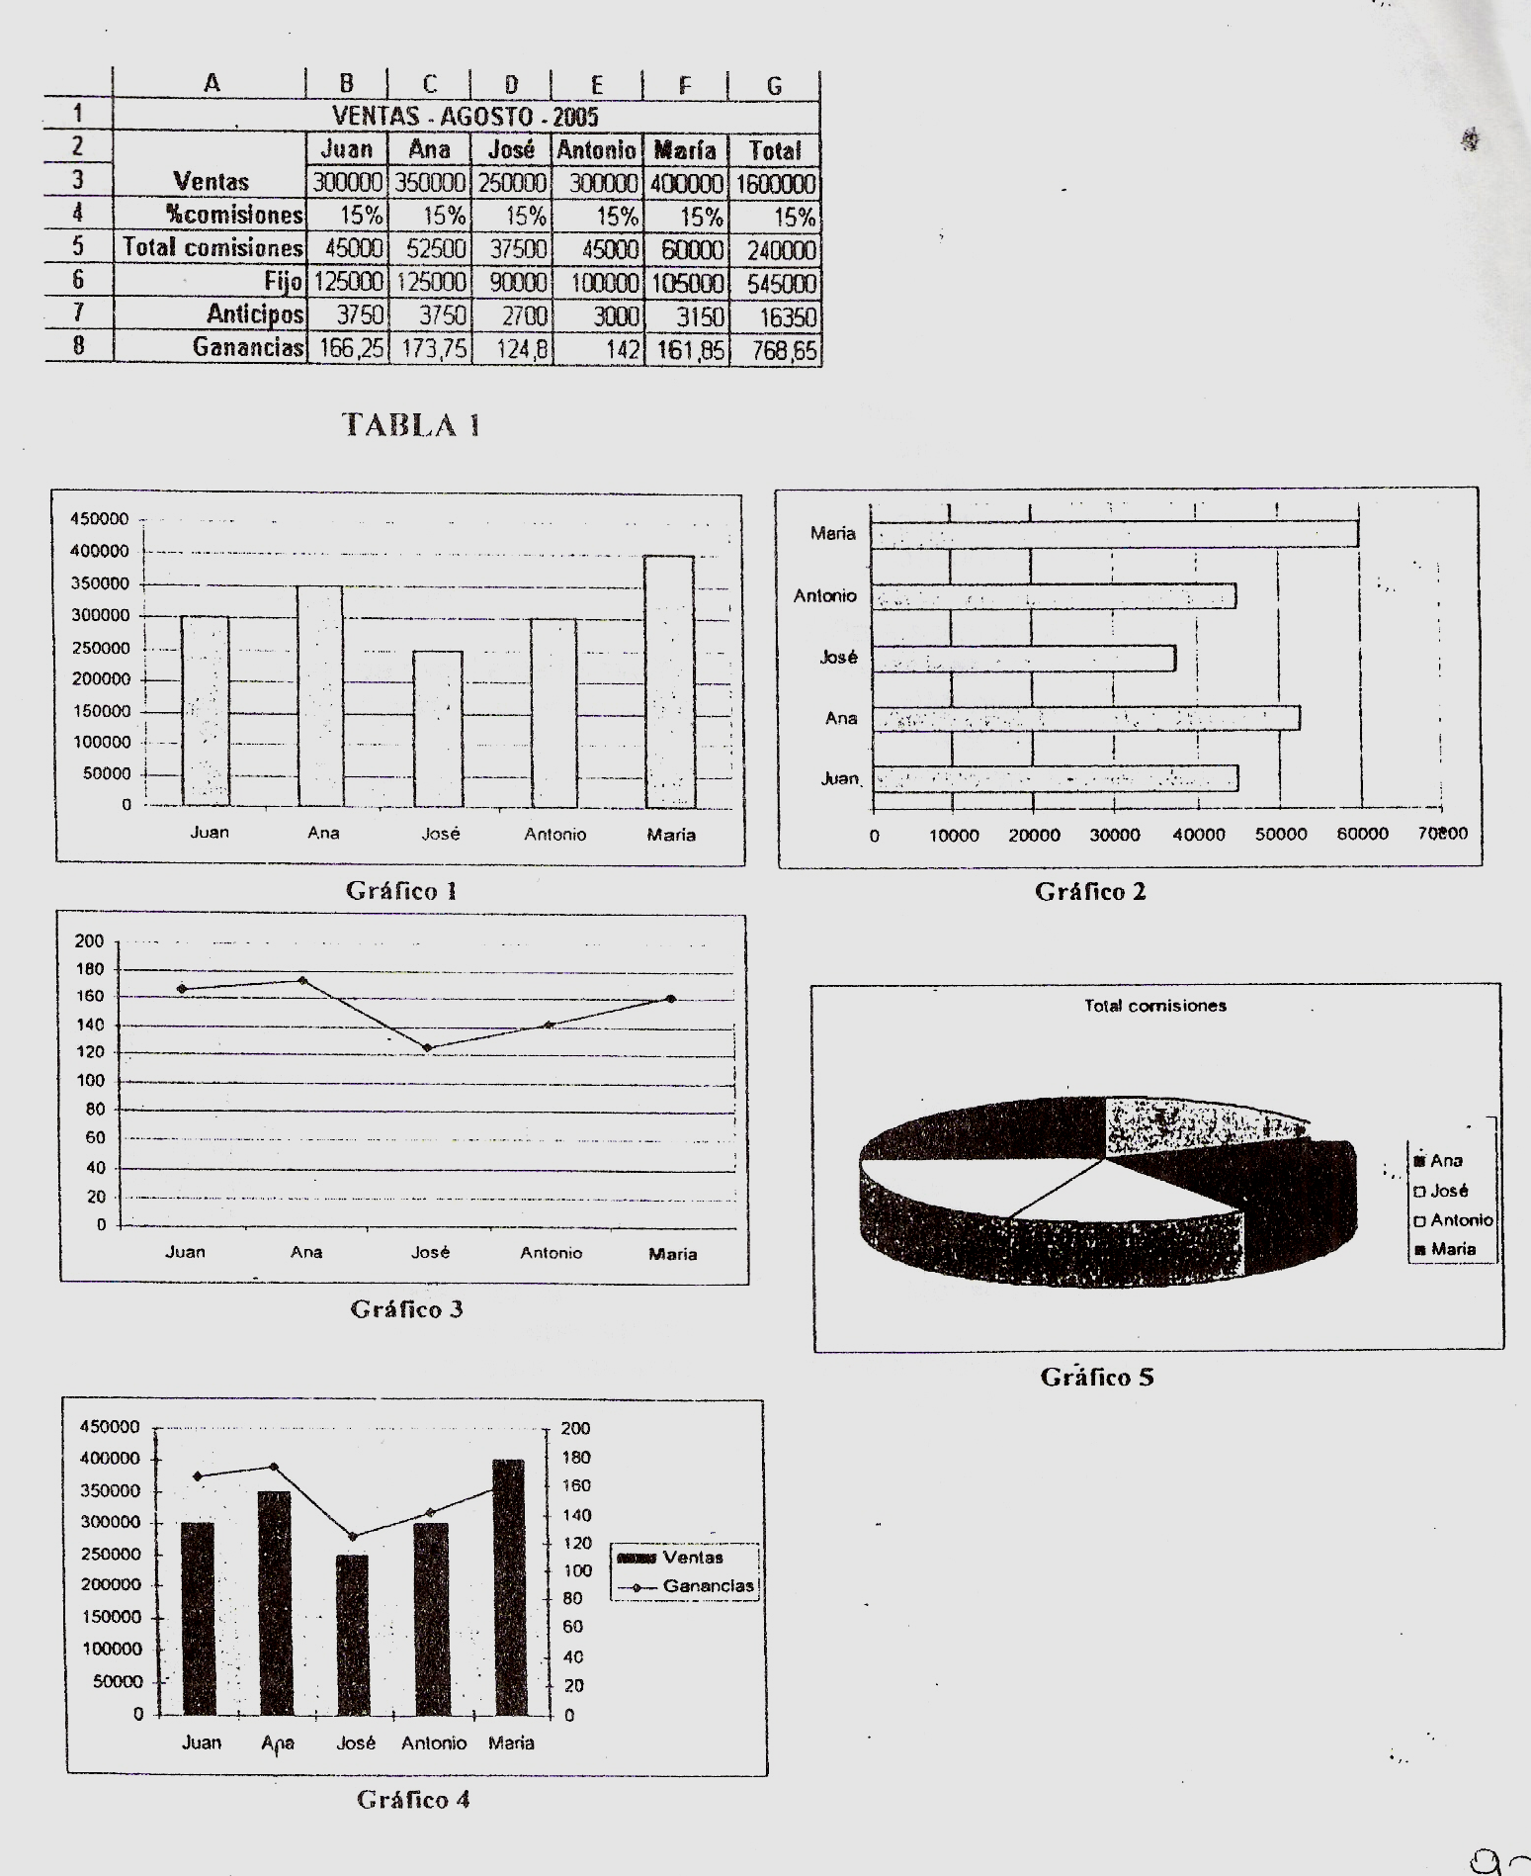
- Barras, columna, circular, columna, orientación

